Одеський національний політехнічний університет

Кафедра «Комп'ютеризовані системи управління»

**КУРСОВА РОБОТА**

з дисципліни «Програмування та теорія алгоритмів»

на тему: «Телефонна база АТС»

Варіант 14

Студента 1 курсу, групи АТ–191

спеціальності «Автоматизація та комп'ютерно-інтегровані технології»

Прізвище: Решетняк С.Ю.

Керівник: доц. Сперанський В.О.

Національна шкала:_____________________

Кількість балів:________________________

Оцінка: ECTS__________________________

Члени комісії

_____________ ____________________________________

(підпис) (прізвище та ініціали)

_____________ ____________________________________

(підпис) (прізвище та ініціали)

_____________ ____________________________________

(підпис) (прізвище та ініціали)

м. Одеса – 2020 рік

СОДЕРЖАНИЕ

ПОСТАНОВКА ЗАДАЧИ ВАРИАНТА №14…………………………………….3

# РАЗДЕЛ 1 1 ПРОЕКТИРОВАНИЕ ЭТАПОВ И ИХ РЕАЛИЗАЦИЯ………….4

* 1. КАЛЕНДАРНОЕ ПЛАНИРОВАНИЕ ПРОЕКТА……………………………..4
  2. ОПИСАНИЕ ПРОЕТИРОВАНИЯ ПРОГРАММЫ……………………………5
     1. Создание базы данных…………………………………………………..5
     2. Возможности программы……………………………………………….6
     3. Библиотеки………………………………………………………………..6
     4. Корректность вводимых значений…………………………………7
     5. Интерфейс………………………………………………………………...7
     6. Курсор……………………………………………………………………..7

РАЗДЕЛ 2 СПРАВОЧНАЯ ИНФОРМАЦИЯ ДЛЯ ПОЛЬЗОВАТЕЛЯ……..8

## Краткое описание продукта…………………………………………….9

## Главный экран………………………………………………………..9

## Инструкция………………………………………………………….10

## Основной рабочий экран…………………………………………..10

## Поиск/Обмен номерами……………………………………………11

## Редактирование……………………………………………………..14

## ВЫВОДЫ………………………………………………………………………...15

## СПИСОК ИСПОЛЬЗОВАННОЙ ЛИТЕРАТУРЫ…………………………….16

## Постановка задачи варианта №14

Создать базу данных - телефонный справочник некоторой АТС города. Каждая запись содержит следующие сведения:

* номер телефона;
* ФИО абонента (или пусто, если телефонный номер свободен);
* адрес абонента.

*Предусмотреть*:

а) выдачу сведений об абоненте по его телефонному номеру;

б) выдачу телефонного номера по фамилии абонента;

в) назначение заданного телефонного номера другому владельцу;

г) выдачу списка свободных телефонных номеров.

# РАЗДЕЛ 1 ПРОЕКТИРОВАНИЕ ЭТАПОВ И ИХ РЕАЛИЗАЦИЯ

## Календарное планирование проекта

Поэтапное календарное планирование для выполняемого курсового проекта представлено в табл. 1.1.

Таблица 1.1 – Календарный план курсового проектирования

|  |  |  |  |
| --- | --- | --- | --- |
| № | Наименование | Содержание | Дата окончания |
| 1 | Начало | Изучение постановочного задания, предметной области | 24.05.2020 |
| 2 | Теоретическая подготовка | Изучение литературы по дисциплины | 25.05.2020 |
| 3 | Проектирование модулей проекта | Разработка компонентов программы, их функций, свойств, а также связь между ними. | 26.05.2020 |
| 4 | Разработка программной реализации | Написание непосредственно самой программы с использованием изученных теоретических знаний | 27.05.2020 |
| 5 | Тестирование | Проверка созданного приложения на предмет некорректного поведения при вводе ошибочных значений, определение уровня эргономики, устойчивости разработки | 29.05.2020 |
| 5 | Написание документации | Написание документации с описанием выполненной работы и трудностями с которыми пришлось встретиться во время её выполнения | 30.05.2020 |
| 6 | Создание презентации | Выбор наиболее интересных этапов написания программы и подготовка презентации | 30.05.2020 |

## Описание проектирования программы

* + 1. Создание базы данных. Проектирование архитектуры приложения начинается с формирования базы данных. Вся информация базы данных хранится в текстовом файле «АТСном.txt». Для хранения данных мною был выбран именно этот формат файла, поскольку он обладает такими свойствами, как универсальность и устойчивость. Конечно, он не лишён и минусов, выраженных в большом занимаемым месте. Но именно это и обеспечивает устойчивость. Также этот формат удобен для работы, поскольку исполнитель может наглядно увидеть как изменяются данные при использовании различных команд.

В файле информация хранится следующим образом:

1. Номер телефона абонента;
2. Фамилия абонента, по которой возможно проводить поиск;
3. Имя и отчество абонента;
4. Адрес проживания абонента.

Для работы с данными мною используется список List, в который я считываю данные. Пример кода представлен ниже:

string path = "АТСном.txt";

using (StreamReader fs = new StreamReader(@path))

{

while (true)

{

// Читаем строку из файла во временную переменную.

string temp = fs.ReadLine();

// Если достигнут конец файла, прерываем считывание.

if (temp == null) break;

else Zagr.Add(temp);

}

}

Запись списка в файл осуществлялось следующим образом:

string path = "АТСном.txt";

StreamWriter f = new StreamWriter(path);

int c = Zagr.Count;

for (int i = 0; i < c; i++)

{

f.WriteLine(Zagr[i]);

} f.Close();

### Возможности программы

При работе со списком были выполнены такие задачи как: считывание, загрузка и сохранение базы данных; удаление не нужной информации; редактирование по заданному порядковому номеру; поиск и выдача информации по номеру телефона или фамилии абонента; добавление новых данных; обмен номеров между абонентами. Мною было решено добавить действия со списком в сами кнопки, поскольку в условиях работы это было не запрещено. Пример: (удаление лишних данных)

private void button3_Click(object sender, EventArgs e)//нажатие кнопки

{

if (textBox5.Text == "пароль")//проверка пароля

{ if (textBox6.Text != "")//проверка корректности вводимых значений

{ int y = Convert.ToInt32(textBox6.Text);

if (y != 0 && y <= Zagr.Count / 4)

{ int i = y * 4 - 1;

Zagr.RemoveAt(i); Zagr.RemoveAt(i - 1);

Zagr.RemoveAt(i - 2); Zagr.RemoveAt(i - 3);

dataGridView1.Rows.Clear();

i = 0; int k = Zagr.Count, n = 1;

while (i < k)

{

dataGridView1.Rows.Add(n, Zagr[i], Zagr[i + 1], Zagr[i + 2], Zagr[i + 3]);

i = i + 4; n++;

}}}

### Библиотеки

Для написания данной программы необходимо подключить некоторые стандартные библиотеки языка С#. Их перечень представлен в коде:

using System;

using System.Collections.Generic;

using System.ComponentModel;

using System.Data;

using System.Drawing;

using System.IO;

using System.Linq;

using System.Runtime.InteropServices;

using System.Text;

using System.Threading.Tasks;

using System.Windows.Forms;

### Корректность вводимых значений

Для контроля корректности всех вводимых данных, мною был использован оператор if, а также ограничения на ввод символов в textbox с помощью свойства keypress. Пример:

private void textBox4_KeyPress(object sender, KeyPressEventArgs e)

{

char l = e.KeyChar;

if (!

((l >= 'А' && l <= 'я')

|| l == 'ё'

|| l == 'Ё'

|| l == '\b'

|| l == ' '

|| l == '-')) { e.Handled = true; }

}

### Интерфейс

Для выполнения работы, мною был создан интерфейс, состоящий из 5 WindowsForm, каждая из которых имеет своё собственое назначение. При оформлении мною были приложены все силы, чтобы внешний вид был приятен глазу пользователя, а функциональность была интуитивно понятна. В каждой Form есть подсказки, помогающие пользователю ориентироваться.

* + 1. Курсор

В работе в некоторых местах мною был изменён внешний вид курсора, благодаря свойству элементов Cursor.

# РАЗДЕЛ 2 СПРАВОЧНАЯ ИНФОРМАЦИЯ ДЛЯ ПОЛЬЗОВАТЕЛЯ

## Краткое описание продукта

Приложение представляет собой ПО, в котором разработана база данных «АТС». Функциональность программы включает:

* управление данными абонента: добавление, удаление, изменение;
* выдачу сведений об абоненте с указанной фамилией или номером;
* добавление нового абонента;
* обмен номерами между абонентами;
* выдачу списка свободных номеров.

## Ограниченный вход

Если пользователь хочет произвести какое-либо действие, ему требуется ввести специальный пароль (рис. 2.1):

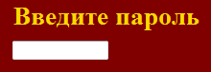

рис. 1.1, Ввод пароля

После ввода пароля пользователь может выполнить всего одно действие(один раз отредактировать данные, добавить один новый номер и т.д.). Таким образом, пользователь не сможет случайно удалить или изменить данные.

### Главный экран

На главном экране (рис. 2.2):есть несколько кнопок для выполнения следующих действий:

* Переход на первый (и основной) рабочий экран;
* Вызов инструкции по использованию приложения, где помимо самой инструкции находится пароль, который требуется вводить для выполнения большинства действий;
* Закрытие программы

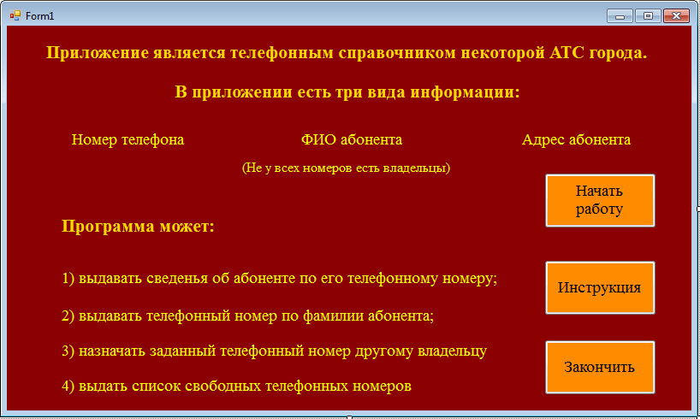

рис. 1.2, Главный экран

* 1. Инструкция

Экран инструкции (рис. 2.3) объясняет основные правила работы с приложением и имеет 9 записей:

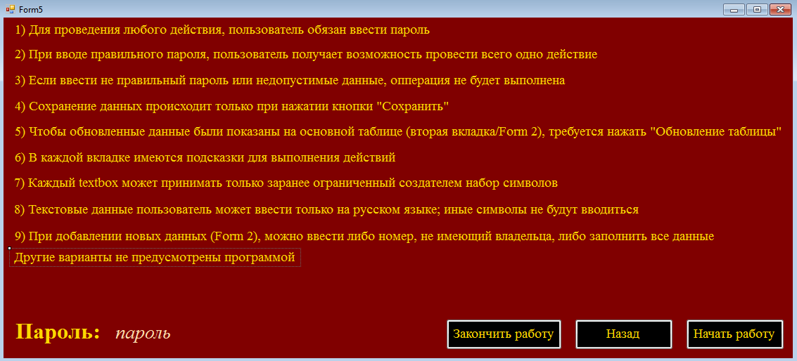

рис. 1.3, Инструкция

* 1. Основной рабочий экран

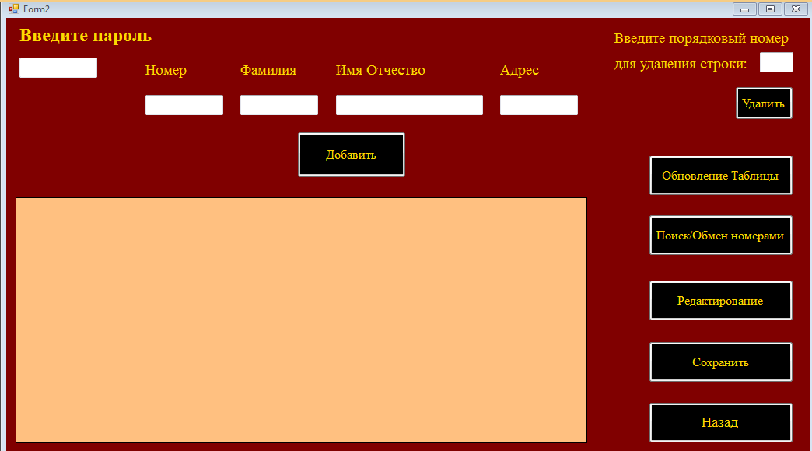

рис. 1.4, Главный экран

На главном рабочем экране (рис. 1.4), пользователь может просмотреть, удалить, а также добавить данные. Все данные показываются в таблице DataGridView (бежевые прямоугольники на рис.1.4, рис.1.5 и рис.1.6), в которую загружаются из файла «АТСном».

Также пользователь может перейти на другие рабочие вкладки:

1) Поиск/Обмен номерами; 2) Редактирование.

* 1. Поиск/Обмен номерами

Данный экран предоставляет пользователю четыре действия:

* Выдача сведений об абоненте по его телефонному номеру.:

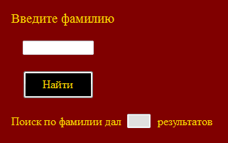

* Выдача телефонного номера по фамилии абонента Если в базе данных есть однофамильцы, будет предоставлена информация про каждого из них, а также про их количество:

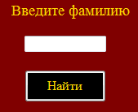

* Назначение заданного телефонного номера другому владельцу (обмен номерами между людьми);

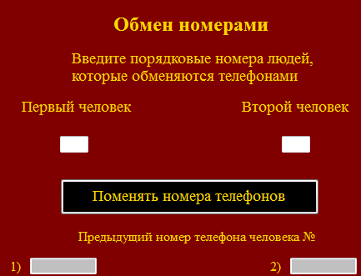

* Выдача списка свободных телефонных номеров: 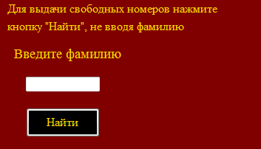

Серые textbox-ы предназначены для вывод информации. В них нельзя вписать символы, а также при наведении курсора, тот изменяется на символ запрета:



Для каждого действия требуется ввести пароль. Также, если пользователь не сохранит данные, они останутся такими, какими были до действий пользователя.

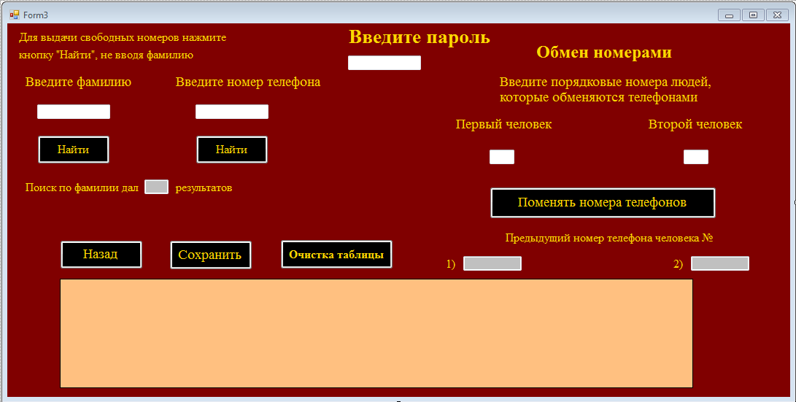

рис. 1.5, Поиск/Обмен номерами

* 1. Редактирование

В данной вкладке, пользователь может изменить уже имеющиеся данные. К примеру, поменять фамилию абонента, его адрес и т.д..

Для каждого действия требуется ввести пароль. Также, если пользователь не сохранит данные, они останутся такими, какими были до действий пользователя.

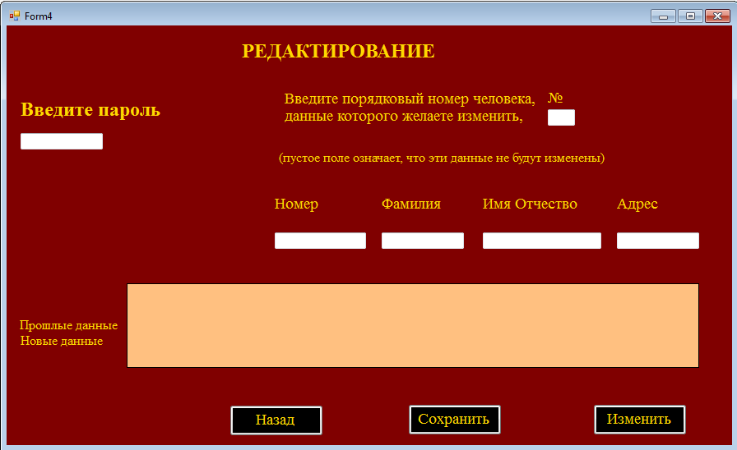

рис. 1.6, Редактирование

# ВЫВОДЫ

На основании знаний, приобретенных на курсе «Программирование и теория алгоритмов», мною было создано приложение, которое автоматизирует управление базы данных, упрощая поиск, редактирование и удаление информации, и экономя время на ее обработку. Курсовая работа предоставила мне практическое применение знаний и повысила мой уровень профессиональных навыков.

СПИСОК ИСПОЛЬЗОВАННОЙ ЛИТЕРАТУРЫ

* <https://docs.microsoft.com/ru-ru/dotnet/api/system.collections.generic.list-1.remove?view=netcore-3.1>
* <https://docs.microsoft.com/ru-ru/dotnet/api/system.windows.controls.textbox.maxlength?view=netcore-3.1>
* <https://vscode.ru/prog-lessons/vvod-v-textbox-tolko-tsifr-neobhodimyih-simvolov-c.html>
* <https://docs.microsoft.com/en-us/dotnet/api/system.io.streamwriter?view=netcore-3.1>
* <https://blog.foolsoft.ru/c-datagridview-i-primery-raboty-s-nim/>